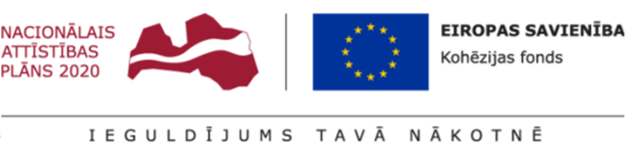

Informatīvais paziņojums
Pasūtītājs: Sabiedrība ar ierobežotu atbildību „ORNAMENTS”, reģ. Nr. 41503003743 Juridiskā adrese: Jelgavas ielā-21, Ilūkste, Ilūkstes novads, LV-5447, tālr. 654-62157 e- pasts: ornaments@ilukste.lv
Projekts, kura ietvaros tiks veikts iepirkums, nosaukums un numurs: „Dvietes centralizētās siltumapgādes sistēmas efektivitātes paaugstināšana”, Līgums par Eirpas Savienības fonda projekta īstenošanu Nr. 4.3.1.0/18/A/033.
Iepirkuma procedūras nosaukums: „Biomasas (šķeldas) katlu mājas būvprojekta izstrāde, būvdarbu un autoruzraudzības darbu veikšana Ilūkstes novada Dvietē”
Grozījumu īss apraksts: Nolikumā precizēta un papildināta iepirkuma dokumentācija atbilstoši normatīvo aktu regulējumam , pagarināts piedāvājuma iesniegšanas termiņš.
Iepirkuma priekšmets: katlu mājas būvprojekta izstrāde, būvdarbu un autoruzraudzības darbu veikšana.
Iepirkuma identifikācijas numurs: „ORN2019/5”.
Piedāvajumu iesniegšanas vieta un termiņš: SIA “ORNAMENTS”, Jelgavas ielā 21, Ilūkstē, Ilūkstes novadā, līdz 26.08.2019. plkst.14.00.
Nolikumu un informāciju par grozījumiem var saņemt www.ilukste mājas lapā
Publicēšanas datums | Piedāvājuma iesniegšanas termiņš | Paredzamā līgumcena (bez PVN) | Tehniskās specifikācijas
Nolikumam:  25.06.2019.  Grozījumiem: 02.08.2019. | Pagarināts līdz  26.08.2019.  (līdz plkst. 14:00) | līdz  EUR 285 000 | „Biomasas (šķeldas) katlu mājas būvprojekta izstrāde, būvdarbu un autoruzraudzības darbu veikšana Ilūkstes novada Dvietē”
Kontaktpersona: Jurijs Altāns; tālrunis: 65462157; 26402197 ”.

